2025集创赛龙芯中科杯
分区赛决赛发布包说明手册

目 录

第1章 分区赛决赛前端环境 5
1.1 概述 5
1.2 修复逻辑综合并添加IOPAD 5
1.3 添加中断控制器的步骤 11
第2章 分区赛决赛SoC扩展 11
2.1 分区赛决赛SoC扩展任务 11
2.1 实验流程 11
2.1.1 补齐Confreg的中断控制器 11
2.1.2 运行int_test测试 14
2.1.3 运行RTThread_Nano测试 17

图目录

图2-1 int_test测试程序运行仿真的串口输出 16
图2-2 int_test测试程序进行FPGA验证的串口输出 16
图2-3 系统测试程序运行仿真的串口输出 17
图2-4 系统测试程序运行仿真的LED输出 17
图2-5 系统测试程序的FPGA验证结果 18
图2-6 系统测试程序的FPGA串口输出内容 18

表目录
表1-1 iopad调用宏 6
表2-1 外部中断控制器信号列表 11
表2-2 外部中断控制器寄存器总览 12

分区赛决赛前端环境

1.1 概述
分区赛决赛前端环境与初赛发布包目录一致，请参阅《集创赛龙芯中科杯初赛发布包说明》。分区赛决赛发布包主要为SoC添加外部中断控制器提供测试程序。外部中断控制器的设计需求详见本文第二章。
分区赛决赛发布包与初赛发布包的区别：
- 硬件部分修复DC综合中的ERROR，并添加IOPAD。
- 软件部分添加中断测试程序(sdk/software/examples/int_test)和系统测试程序(sdk/software/examples/RTThread_Nano)。用于测试SoC的中断功能是否正常。
下面介绍分区赛决赛发布包使用方法。

修复逻辑综合并添加IOPAD
Step1: 替换RTL文件
将下列分区赛决赛发布包中的文件替换至你的工作目录。
- rtl/ip/Bus_interconnects/axi2sram_sp_ext.v
- rtl/ip/confreg/confreg.v
- rtl/ip/confreg/digitaltube_controller.v
- rtl/ip/open-la500/csr.v
- rtl/ip/open-la500/id_stage.v
- rtl/ip/open-la500/if_stage.v
- rtl/ip/open-la500/wb_stage.v
- rtl/ip/open-la500/mycpu_top.v
- rtl/ip/ram_wrap/axi_wrap_ram_sp_ext.v
- rtl/config.h
- rtl/iopad.svh
- rtl/iopad_fpga.v

Step2: 修改顶层文件
  - 首先修改文件名，将soc_top.v改为soc_top.sv，用于支持system verilog语法。
  - 修改interface，删除不需要的IO，在最简设计中，应删除下列IO:
- output [2:0] video_red, //红色像素，3位
- output [2:0] video_green, //绿色像素，3位
- output [1:0] video_blue, //蓝色像素，2位
- output video_hsync, //行同步（水平同步）信号
- output video_vsync, //场同步（垂直同步）信号
- output video_clk, //像素时钟输出
- output video_de, //行数据有效信号，用于区分消隐区
- input clock_btn, //BTN5手动时钟按钮开关，带消抖电路，按下时为1

- output [22:0] flash_a, //Flash地址，a0仅在8bit模式有效，16bit模式无意义
- inout [15:0] flash_d, //Flash数据
- output flash_rp_n, //Flash复位信号，低有效
- output flash_vpen, //Flash写保护信号，低电平时不能擦除、烧写
- output flash_ce_n, //Flash片选信号，低有效
- output flash_oe_n, //Flash读使能信号，低有效
- output flash_we_n, //Flash写使能信号，低有效
- output flash_byte_n, //Flash 8bit模式选择，低有效。在使用flash的16位模式时请设为1
若设计中使用了上述IO信号，可以保留，并注意在第④步中自行添加iopad。
另外还需要添加一个output信号clk_o，因为在ASIC设计中使用的是无源晶振，有XTALI和XTALO两个信号，而FPGA上是有源晶振只需要XTALI。
- output clk_o, //XTALO

③ 修改xdc文件
根据删除的信号，删除fpga/constrains/soc.xdc中对应的IO约束，并添加clk_o的IO约束，将clk_o约束到一个不用的FPGA引脚上,添加的内容如下。
- set_property -dict {IOSTANDARD LVCMOS33 PACKAGE_PIN J26} [get_ports clk_o]

④ 添加iopad
在ASIC设计中，一般会调用工艺库提供的iopad单元实现IO与内部module的连接。在分区赛决赛发布包中，rtl/iopad.svh文件提供调用iopad单元的宏定义，在soc_top.sv文件中添加`include "iopad.svh"。下表给出针对不同的IO对应需要调用的宏。
表1-1 iopad调用宏
信号类型 | 宏
单比特input | IPAD_GEN_SIMPLE
多比特input | IPAD_GEN_VEC_SIMPLE
单比特output | OPAD_GEN_SIMPLE
多比特output | OPAD_GEN_VEC_SIMPLE
单比特inout | IOPAD_GEN_SIMPLE
多比特inout | IOPAD_GEN_VEC_SIMPLE
在最简设计中，应该在soc_top.sv中增加下述代码以添加iopad。
- PX3W PAD_CLK_IN (.XIN(clk), .XOUT(clk_o), .XC(clk_i));
- `IPADU_GEN_SIMPLE(reset)
- `IPAD_GEN_VEC_SIMPLE(touch_btn)
- `IPAD_GEN_VEC_SIMPLE(dip_sw)
- `OPAD_GEN_VEC_SIMPLE(leds)
- `OPAD_GEN_VEC_SIMPLE(dpy0)
- `OPAD_GEN_VEC_SIMPLE(dpy1)
- `IOPAD_GEN_VEC_SIMPLE(base_ram_data)
- `OPAD_GEN_VEC_SIMPLE(base_ram_addr)
- `OPAD_GEN_VEC_SIMPLE(base_ram_be_n)
- `OPAD_GEN_SIMPLE(base_ram_ce_n)
- `OPAD_GEN_SIMPLE(base_ram_oe_n)
- `OPAD_GEN_SIMPLE(base_ram_we_n)
- `IOPAD_GEN_VEC_SIMPLE(ext_ram_data)
- `OPAD_GEN_VEC_SIMPLE(ext_ram_addr)
- `OPAD_GEN_VEC_SIMPLE(ext_ram_be_n)
- `OPAD_GEN_SIMPLE(ext_ram_ce_n)
- `OPAD_GEN_SIMPLE(ext_ram_oe_n)
- `OPAD_GEN_SIMPLE(ext_ram_we_n)
- `IOPAD_GEN_SIMPLE(UART_RX)
- `IOPAD_GEN_SIMPLE(UART_TX)
其中PX3W是给input clk专用的iopad，需要自行添加一个信号定义wire clk_i。IPADU_GEN_SIMPLE是针对扇出较大的input reset信号的宏。如果参赛设计使用了其他IO，请参考上述代码自行添加对应的iopad。这些宏将调用工艺库提供的iopad模块，在FPGA上验证时，使用iopad_fpga.v实现这些iopad的功能。

⑤ 修改模块实例化时连接的io信号名
添加了iopad后，SoC内部的module能看到的信号不再是之前的touch_btn、leds、base_ram_data，而是touch_btn_i、leds_o、base_ram_data_i、base_ram_data_o、base_ram_data_oe。即input信号多了后缀_i，output信号多了后缀_o，inout信号的对内接口变为三个信号，分别是输入信号_i，输出信号_o，输出使能信号_oe（低电平有效，为0时该iopad输出，为1时输入）。由于对内信号名的变化，soc_top.sv中对各个模块实例化时连接的信号名也需要跟着修改，下面给出SRAM控制器和串口控制器的实例化示例，其余有连接IO的模块请自行修改信号名，尤其注意修改clk_i和reset_i。
SRAM控制器：
- //axi ram
- axi_wrap_ram_sp_ext u_axi_ram (
- .aclk ( sys_clk ),
- .aresetn ( sys_resetn ),
- //ar
- .axi_arid ( ram_arid ),
- .axi_araddr ( ram_araddr ),
- .axi_arlen ( ram_arlen ),
- .axi_arsize ( ram_arsize ),
- .axi_arburst ( ram_arburst ),
- .axi_arlock ( ram_arlock ),
- .axi_arcache ( ram_arcache ),
- .axi_arprot ( ram_arprot ),
- .axi_arvalid ( ram_arvalid ),
- .axi_arready ( ram_arready ),
- //r
- .axi_rid ( ram_rid ),
- .axi_rdata ( ram_rdata ),
- .axi_rresp ( ram_rresp ),
- .axi_rlast ( ram_rlast ),
- .axi_rvalid ( ram_rvalid ),
- .axi_rready ( ram_rready ),
- //aw
- .axi_awid ( ram_awid ),
- .axi_awaddr ( ram_awaddr ),
- .axi_awlen ( ram_awlen ),
- .axi_awsize ( ram_awsize ),
- .axi_awburst ( ram_awburst ),
- .axi_awlock ( ram_awlock ),
- .axi_awcache ( ram_awcache ),
- .axi_awprot ( ram_awprot ),
- .axi_awvalid ( ram_awvalid ),
- .axi_awready ( ram_awready ),
- //w
- .axi_wdata ( ram_wdata ),
- .axi_wstrb ( ram_wstrb ),
- .axi_wlast ( ram_wlast ),
- .axi_wvalid ( ram_wvalid ),
- .axi_wready ( ram_wready ),
- //b ram
- .axi_bid ( ram_bid ),
- .axi_bresp ( ram_bresp ),
- .axi_bvalid ( ram_bvalid ),
- .axi_bready ( ram_bready ),

- .base_ram_addr ( base_ram_addr_o ),
- .base_ram_be_n ( base_ram_be_n_o ),
- .base_ram_ce_n ( base_ram_ce_n_o ),
- .base_ram_oe_n ( base_ram_oe_n_o ),
- .base_ram_we_n ( base_ram_we_n_o ),
- .ext_ram_addr ( ext_ram_addr_o ),
- .ext_ram_be_n ( ext_ram_be_n_o ),
- .ext_ram_ce_n ( ext_ram_ce_n_o ),
- .ext_ram_oe_n ( ext_ram_oe_n_o ),
- .ext_ram_we_n ( ext_ram_we_n_o ),

- .base_ram_data_i ( base_ram_data_i ),
- .base_ram_data_o ( base_ram_data_o ),
- .base_ram_data_oe ( base_ram_data_oe ),
- .ext_ram_data_i ( ext_ram_data_i ),
- .ext_ram_data_o ( ext_ram_data_o ),
- .ext_ram_data_oe ( ext_ram_data_oe )

- );
串口控制器：
- //AXI2APB
- axi_uart_controller u_axi_uart_controller
- (
- .clk (sys_clk ),
- .rst_n (sys_resetn ),

- .axi_s_awid (uart_awid ),
- .axi_s_awaddr (uart_awaddr ),
- .axi_s_awlen (uart_awlen ),
- .axi_s_awsize (uart_awsize ),
- .axi_s_awburst (uart_awburst ),
- .axi_s_awlock (uart_awlock ),
- .axi_s_awcache (uart_awcache ),
- .axi_s_awprot (uart_awprot ),
- .axi_s_awvalid (uart_awvalid ),
- .axi_s_awready (uart_awready ),
- .axi_s_wid (uart_wid ),
- .axi_s_wdata (uart_wdata ),
- .axi_s_wstrb (uart_wstrb ),
- .axi_s_wlast (uart_wlast ),
- .axi_s_wvalid (uart_wvalid ),
- .axi_s_wready (uart_wready ),
- .axi_s_bid (uart_bid ),
- .axi_s_bresp (uart_bresp ),
- .axi_s_bvalid (uart_bvalid ),
- .axi_s_bready (uart_bready ),
- .axi_s_arid (uart_arid ),
- .axi_s_araddr (uart_araddr ),
- .axi_s_arlen (uart_arlen ),
- .axi_s_arsize (uart_arsize ),
- .axi_s_arburst (uart_arburst ),
- .axi_s_arlock (uart_arlock ),
- .axi_s_arcache (uart_arcache ),
- .axi_s_arprot (uart_arprot ),
- .axi_s_arvalid (uart_arvalid ),
- .axi_s_arready (uart_arready ),
- .axi_s_rid (uart_rid ),
- .axi_s_rdata (uart_rdata ),
- .axi_s_rresp (uart_rresp ),
- .axi_s_rlast (uart_rlast ),
- .axi_s_rvalid (uart_rvalid ),
- .axi_s_rready (uart_rready ),

- .apb_rw_dma (1'b0 ),
- .apb_psel_dma (1'b0 ),
- .apb_enab_dma (1'b0 ),
- .apb_addr_dma (20'b0 ),
- .apb_valid_dma (1'b0 ),
- .apb_wdata_dma (32'b0 ),
- .apb_rdata_dma ( ),
- .apb_ready_dma ( ),
- .dma_grant ( ),

- .dma_req_o ( ),
- .dma_ack_i (1'b0 ),

- //UART0
- .uart0_txd_i (UART_TX_i ),
- .uart0_txd_o (UART_TX_o ),
- .uart0_txd_oe (UART_TX_oe ),
- .uart0_rxd_i (UART_RX_i ),
- .uart0_rxd_o (UART_RX_o ),
- .uart0_rxd_oe (UART_RX_oe ),
- .uart0_rts_o (uart0_rts_o ),
- .uart0_dtr_o (uart0_dtr_o ),
- .uart0_cts_i (uart0_cts_i ),
- .uart0_dsr_i (uart0_dsr_i ),
- .uart0_dcd_i (uart0_dcd_i ),
- .uart0_ri_i (uart0_ri_i ),
- .uart0_int (uart0_int )
- );
⑥ 修改testbench文件（sim/mycpu_tb.v）中顶层的实例化，删除不用的IO，并添加clk_o。
- wire clk_o;
- soc_top #(.SIMULATION(1'b1)) u_soc_top (
- .clk ( clk ),
- .reset ( reset ),
- .clk_o ( clk_o ),
- .touch_btn ( touch_btn ),
- .dip_sw ( dip_sw ),
- .leds ( leds ),
- .dpy0 ( dpy0 ),
- .dpy1 ( dpy1 ),

- .base_ram_addr ( base_ram_addr ),
- .base_ram_be_n ( base_ram_be_n ),
- .base_ram_ce_n ( base_ram_ce_n ),
- .base_ram_oe_n ( base_ram_oe_n ),
- .base_ram_we_n ( base_ram_we_n ),
- .ext_ram_addr ( ext_ram_addr ),
- .ext_ram_be_n ( ext_ram_be_n ),
- .ext_ram_ce_n ( ext_ram_ce_n ),
- .ext_ram_oe_n ( ext_ram_oe_n ),
- .ext_ram_we_n ( ext_ram_we_n ),

- .base_ram_data ( base_ram_data ),
- .ext_ram_data ( ext_ram_data ),

- .UART_RX ( UART_RX ),
- .UART_TX ( UART_TX )
- );
⑦ 完成修改，试试之前初赛跑过的ciciec_func是否仿真和FPGA验证依然正常。
⑧ 在进行DC逻辑综合时，还需手动调整一下顶层文件。此时，iopad由工艺库提供，不需要使用iopad_fpga.v。并且不使用pll，请将时钟和复位相关逻辑用下述代码替换。CDC模块不需要删除。并关闭cache，将rtl/config.h中的宏`define USE_CACHE注释掉。这样处理完后，不需要使用pll和SRAM这些hard macro，物理设计会更简单。
- assign cpu_clk = clk_i;
- assign sys_clk = clk_i;
- rst_sync u_rst_sys(
- .clk(sys_clk),
- .rst_n_in(~reset_i),
- .rst_n_out(sys_resetn)
- );
- rst_sync u_rst_cpu(
- .clk(cpu_clk),
- .rst_n_in(sys_resetn),
- .rst_n_out(cpu_resetn)
- );

添加中断控制器的步骤
Step1: 将分区赛决赛发布包中的sdk/software/examples/int_test文件夹和sdk/software/examples/RTThread_Nano文件夹拷贝至初赛在WSL Ubuntu中保存的初赛发布包sdk/software/examples目录下。
Step2: 根据本文第二章的任务为SoC添加外部中断控制器。
Step3: 先编译sdk/software/examples/int_test测试程序（程序逻辑简单，适合调试,程序介绍在2.1.2节中给出），在vivado中进行功能仿真，通过后进行FPGA验证。
Step4: 编译系统测试程序sdk/software/examples/RTThread_Nano，在vivado中进行功能仿真，通过后进行FPGA验证。

分区赛决赛SoC扩展

分区赛决赛SoC扩展任务
发布包的基础Confreg模块中，有输入的4bit按键信号touch_btn[3:0]（可以视为上升沿触发的中断信号）和定时器产生的高电平触发的中断信号timer_int。为了统一管理这些外部中断信号，SoC中需要添加外部中断控制器。外部中断控制器仅输出1bit的中断信号给到处理器核的HWI0（即OpenLA500的intrpt[0]）。外部中断控制器支持中断使能控制、电平中断/脉冲中断选择，中断电平设置、中断清除、中断置位、中断状态查询。
完成添加中断控制器的电路应能通过系统测试程序RTThread_Nano，在功能仿真和FPGA验证中输出正确结果。

实验流程

补齐Confreg的中断控制器
外部中断控制器可以接收来自各类外设的中断信号输入，支持高电平/低电平/上升沿/下降沿触发，输出的中断信号int_out为高电平信号，将送至处理器核的HWI0（即OpenLA500的intrpt[0]）。
外部中断控制器的信号列表在下面给出，请在confreg.v中实例化该外部中断控制器。外部中断控制器的输入控制信号（int_en、int_edge等）由外部中断控制器的寄存器提供，寄存器需自行添加，见表2-2。外部中断控制器的输出信号int_out连接confreg模块的输出信号confreg_int，之后confreg_int连接OpenLA500的intrpt[0]。
表2-1 外部中断控制器信号列表
信号 | IO | 描述
sys_clk | input | 外部中断控制器工作时钟
sys_resetn | input | 外部中断控制器输入复位信号，低有效
cpu_clk | input | 用于跨时钟域处理，int_out将输出给处理器核
cpu_resetn | input | 用于跨时钟域处理，int_out将输出给处理器核
int_en[31:0] | input | 输入的32位中断使能，为1表示使能比特位对应设备中断
int_edga[31:0] | input | 为1表示边沿触发中断,为 0 表示电平触发
int_pol[31:0] | input | 当int_edge配置成电平触发时,为1表示高电平触发中断,为0表示低电平触发；  当int_edge配置成边沿触发时,为1表示上升沿触发中断,为0表示下降沿触发
int_in[31:0] | input | 输入的32位中断信号
int_clr[31:0] | input | 为1表示清除中断（针对边沿触发的中断）
int_state[31:0] | output | 为1表示对应位的中断有效
int_out | output | 输出给处理器核的中断信号
其中输入中断int_in[3:0]接按键touch_btn_data，int_in[4]接外部定时器中断timer_int。
外部中断控制器的寄存器列表如下，请在confreg.v中添加下述寄存器。
表2-2 外部中断控制器寄存器总览
名称 | 地址 | 描述
confreg_int_en | 1f20f000 | 中断使能寄存器，可读可写，为1表示使能比特位对应设备中断
confreg_int_edge | 1f20f004 | 中断边沿选择寄存器，可读可写，为 1 表示边沿触发中断,为 0 表示电平触发
confreg_int_pol | 1f20f008 | 中断极性选择寄存器，可读可写，当int_edge配置成电平触发时,为1表示高电平触发中断,为0表示低电平触发；  当int_edge配置成边沿触发时,为1表示上升沿触发中断,为0表示下降沿触发
confreg_int_clr | 1f20f00c | 中断清除寄存器，只写，为1表示清除中断（针对边沿触发的中断）
confreg_int_state | 1f20f014 | 中断状态寄存器，只读，为 1 表示比特位对应设备产生中断。
对于中断控制器的输入控制信号，下面给出示例帮助理解。
示例一：假设目前需要处理一个上升沿触发的中断源，该中断源连接int_in[0]，则int_en[0]应置1，int_edge[0]置1，int_pol[0]置1；当int_in[0]检测到上升沿后，将int_state[0]置1，并且int_out输出经过跨时钟域处理的高电平1。处理器核的intrpt[0]检测到高电平的中断请求后，将进入中断服务函数进行处理，中断服务函数通过读取int_state的值判断具体中断源，由于是上升沿触发的中断，需要处理器将int_clr[0]置1来清除中断。外部中断控制器收到int_clr[0]信号置1时，需要将int_state[0]置0，若没有其他中断，则int_out也为0。int_clr信号仅被拉高一个时钟周期，即下一周期自动置0。
示例二：假设目前需要处理一个高电平触发的中断源（如定时器），该中断源连接int_in[0]，则int_en[0]应置1，int_edge[0]置0，int_pol[0]置1；当int_in[0]检测到高电平后，将int_state[0]置1，并且int_out输出经过跨时钟域处理的高电平1。处理器核的中断服务函数将直接写中断源（即定时器）的寄存器，使得int_in[0]置0，此时外部中断控制器也应将int_state[0]置0，若没有其他中断，则int_out也为0。
注意边沿触发和电平触发中断的清除方案是不同的，边沿触发需要使用int_clr寄存器，而电平触发不需要。

运行int_test测试
初步验证外部中断控制器的功能，可以使用int_test测试程序，该测试软件主要用于检测外部中断控制器管理的按键中断和外部定时器中断是否能够正常进入中断服务函数并清中断。
测试软件将首先初始化处理器核中与中断相关的CSR寄存器。
- /* init exception */
- la.local t0, trap_handler
- csrwr t0, csr_eentry

- #clear int
- li.w t1, 0x1
- csrwr t1, csr_ticlr

- #enable int
- li.w t1, 0x4
- csrxchg t1, t1, csr_crmd
- li.w t1, 0x1fff
- csrwr zero, csr_ecfg
- csrwr t1, csr_ecfg
在start.S中的处理器核外部中断使能代码，首先初始化了EENTRY，将函数trap_handler作为例外服务函数入口，之后向TICLR写1确保处理器核内的定时器中断已被清除，向CRMD[2]（全局中断使能）写1使能中断，最后向ECFG写0x1ffff使能所有中断源。完成这部分初始化后，当外部中断控制器向处理器核的HWI0发中断申请时，PC便会跳转至trap_handler函数（位于trap_handler.S）。
- trap_handler:

- TRAP_ENTRY_SETJMP

- csrrd a0, csr_estat
- csrrd a1, csr_era

- srli.w t0, a0, 16
- bne zero, t0, is_exceptions
- andi t0, a0, 0x3FC
- srli.w t1, t0, 2

- # 根据中断号跳转到相应的处理程序 priority
- move t2, t1
- andi t2, t2, 0x1
- li.w t8, 0x1
- beq t2, t8, handle_hwi0

- move t2, t1
- andi t2, t2, 0x2
- li.w t8, 0x2
- beq t2, t8, handle_hwi1

- ......

- b trap_jump_exit

- is_exceptions:
- addi.w t8, a1, 4
- csrwr t8, csr_era
- 1:
- b 1b

- trap_jump_exit:
- TRAP_EXIT_LONGJMP

- # HWI0 处理程序
- handle_hwi0:

- bl HWI0_IntrHandler

- b trap_jump_exit
在trap_handler函数中首先进行保存现场，将寄存器堆数据压栈，之后读取CSR.ESTAT，根据Ecode和EsubCode的值判断是exception还是interrupt，若是exception则跳转至图中第28行is_exceptions，将CSR.ERA加0x4后陷入死循环。若为interrupt则判断硬中断号，跳转至对应的handle_hwix。本次实验中将外部中断控制器输出的中断请求连接至HWI0，因此触发外部中断后应掉转至handle_hwi0再跳转至HWI0_IntrHandler。
在main.c中需要对外部中断控制器和外部定时器初始化，下面是初始化代码，通过配置寄存器完成，定时器中断设置为每1ms触发一次。
- RegWrite(0xbf20f004,0x0f);//edge
- RegWrite(0xbf20f008,0x1f);//pol
- RegWrite(0xbf20f00c,0x1f);//clr
- RegWrite(0xbf20f000,0x1f);//en

- RegWrite(0xbf20f104,0x50000);//timercmp 1ms
- RegWrite(0xbf20f108,0x1);//timeren
进入HWI0_IntrHandler后的处理也在main.c中，首先读取外部中断控制器的int_state判断是外部定时器中断/按键中断，外部中断控制器输入中断的bit3-bit0是按键，bit4是外部定时器，int_state若为0x10则为外部定时器中断，若低四位中有高电平则是按键中断。每触发一次定时器中断会串口输出“timer int”，每触发一次按键中断会输出“buttonx int”。

- void HWI0_IntrHandler(void)
- {
- unsigned int int_state;
- int_state = RegRead(0xbf20f014);

- if((int_state & 0x10) == 0x10){
- Timer_IntrHandler();
- }
- else if(int_state & 0xf){
- Button_IntrHandler(int_state & 0xf);
- }
- }

- void Timer_IntrHandler(void)
- {
- RegWrite(0xbf20f108,0);//timeren
- RegWrite(0xbf20f108,1);//timeren
- printf("timer int\n");
- }

- void Button_IntrHandler(unsigned char button_state)
- {
- if((button_state & 0b1000) == 0b1000){
- printf("button4 int\n");
- RegWrite(0xbf20f00c,0x8);//clr
- }
- else if((button_state & 0b0100) == 0b0100){
- printf("button3 int\n");
- RegWrite(0xbf20f00c,0x4);//clr
- }
- else if((button_state & 0b0010) == 0b0010){
- printf("button2 int\n");
- RegWrite(0xbf20f00c,0x2);//clr
- }
- else if((button_state & 0b0001) == 0b0001){
- printf("button1 int\n");
- RegWrite(0xbf20f00c,0x1);//clr
- }
- }

在vivado中进行功能仿真，可以看到下图结果，四个按键中断和一个定时器中断的服务函数都能正确执行。
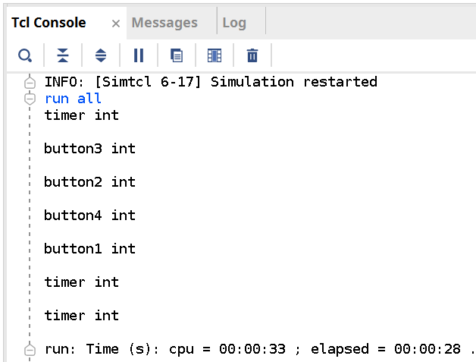
图2-1 int_test测试程序运行仿真的串口输出
进行FPGA验证，可以先看到1秒输出一次的“timer int”，手动点击button按键，可以看到串口输出“buttonx int”。
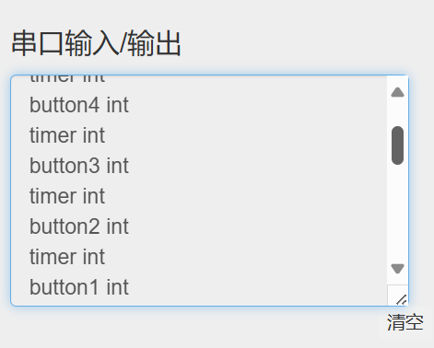
图2-2 int_test测试程序进行FPGA验证的串口输出

运行RTThread_Nano测试
下面使用SoC运行嵌入式实时操作系统：RTThread_Nano，程序位于sdk/software/examples/RTThread_Nano目录。该测试也是本次竞赛的系统测试程序。测试程序中添加了三个线程，分别是两个LED线程（led1、led）和一个命令行线程(tshell)。线程led1进行LED1和LED2的电平切换、现成led2进行LED3和LED4的电平切换。两个LED线程实现的效果是首先LED1和LED3先点亮，一秒后（仿真中是1ms后）LED2和LED4点亮，再一秒后LED1和LED3熄灭……无限循环。命令行线程可以接收串口输入的命令并进行反馈。下图给出了RT测试程序在仿真中的串口输出内容，msh>代表tshell线程已经开始运行等待命令输入。
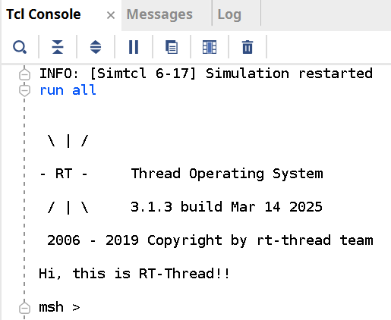
图2-3 系统测试程序运行仿真的串口输出
下图是RT测试程序在仿真中的LED输出，LED灯交替亮灭，代表两个LED线程运行正常。
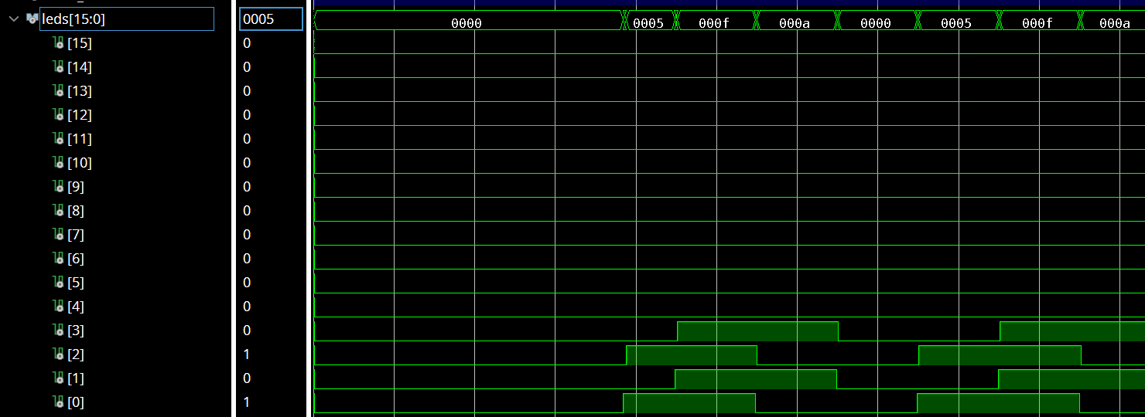
图2-4 系统测试程序运行仿真的LED输出
进行FPGA验证时可以看到四个LED灯D1、D3、D2、D4交替亮灭，每一次电平跳变的间隔时间是1秒。右侧串口输出了RTThread的版本信息并且msh正在等待命令输出。
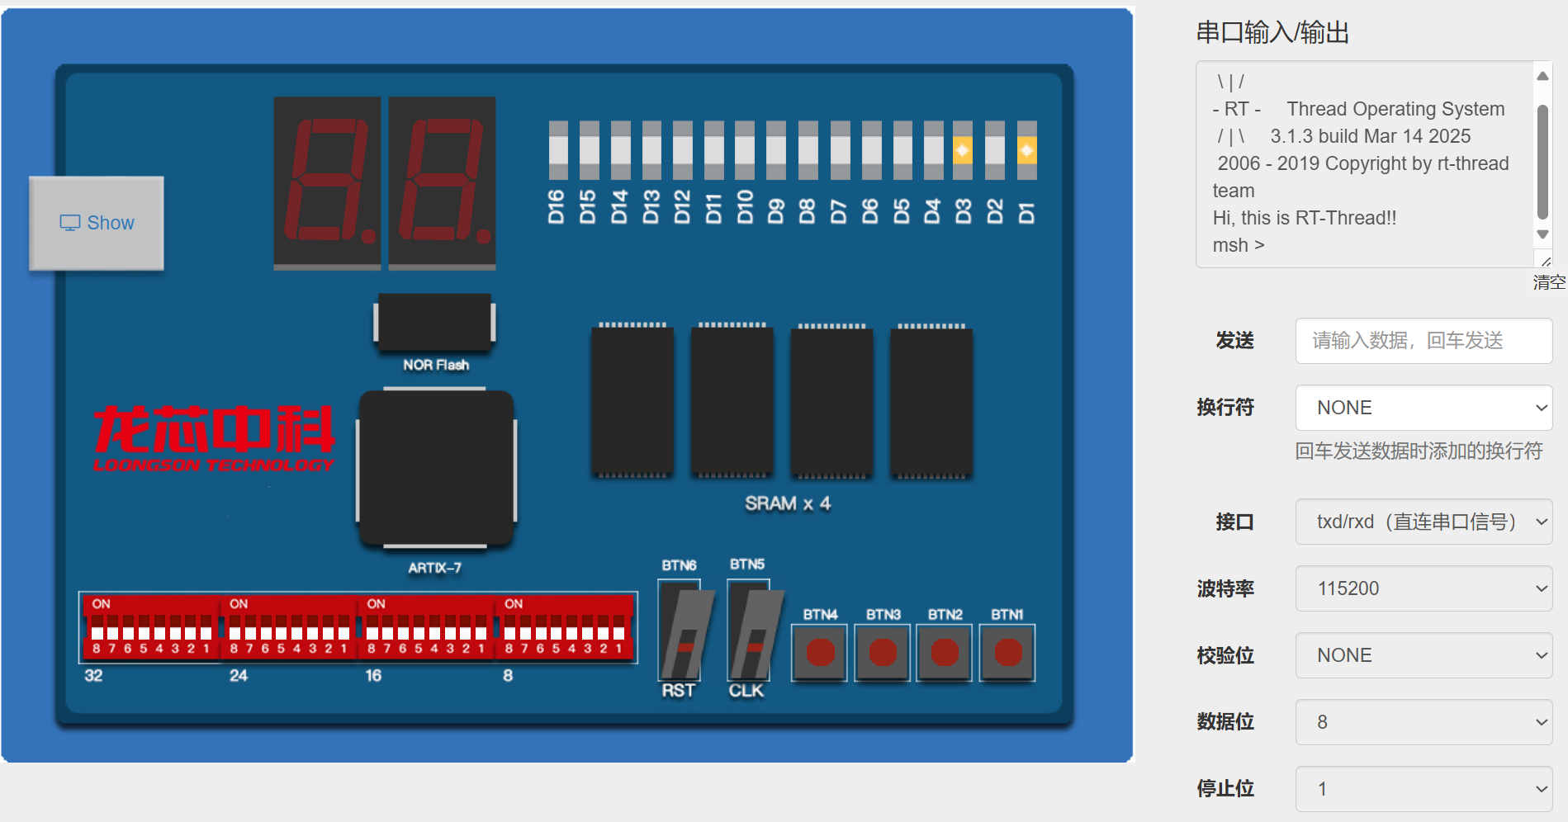
图2-5 系统测试程序的FPGA验证结果
点击串口下方的`终端模式`可以进行命令行交互，按下Tab键可以输出所有支持的命令，执行ps命令可以列出当前所有线程的情况。下图给出FPGA执行RT测试程序的串口输出结果，从命令行的响应可以看出RTThread创建的三个线程和默认的tidle线程都正常执行。
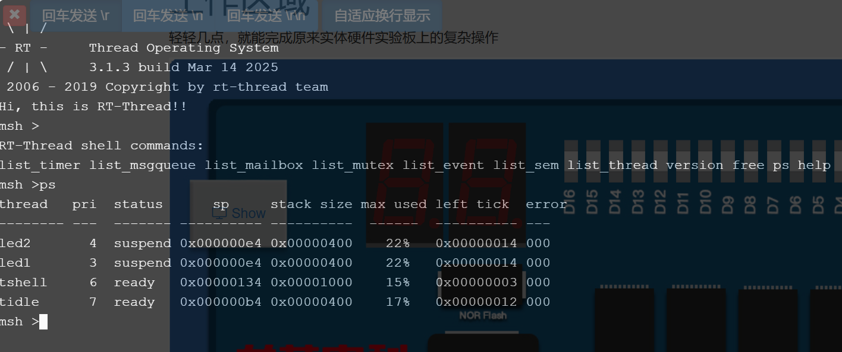
图2-6 系统测试程序的FPGA串口输出内容

